ETKİNLİK-1
Sınıf: 12. Sınıf
Öğrenci: 24 öğrenci
Sınıfın durumu: Heterojen
Öğrenme Alanı: Temel Matematik
Alt Öğrenme Alanı: Süreklilik
Grup: 4’er kişilik gruplar
Süre: 1 ders saati
Araç ve Gereçler: kağıt, kalem
Kullanılan Yöntemler: Matematiksel düşünme, akıl yürütme, ilişkilendirme, problem çözme, iletişim kurma.
Hazır Bulunuşluluk: foksiyonlar ve limit
Kazanım: Bir fonksiyonun bir noktadaki sürekliliği kavramını açıklar ve verilen bir fonksiyonun verilen bir noktada sürekli ya da süreksiz olduğunu belirler.

Amaç: Öğrencinin süreklilik kavramını günlük hayattan örneklerle açıklayabilmesi ve matemetik dili ile ifade edebilmesi.
Adım 1:
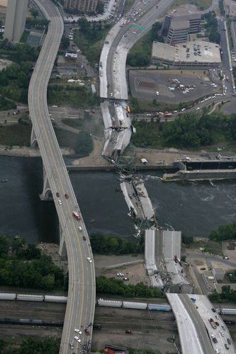

ABD nin Minneapolis kentinde bir köprü, trafiğin en yoğun olduğu saatte çöktü. (03.08.2007)
Ortaya çıkan zararın dışında trafik akışı da kesintiye uğramıştır. Köprünün kırılma noktalarından çıkan sorun trafiğin devamlılığını bozmaktadır.
Siz de günlük hayattan devamlılığı olan ya da kesintiye uğrayan örnekler vererek karşılaştırınız.
(süreklilik kavramı hissettirilmeye çalışılmıştır)

Adım 2:
Aşağıda verilen fonksiyon grafiklerini inceleyiniz. Bu fonksiyonların grafiklerini bir düzleme, bir noktadan bir daha geçmemek ve kalemi kaldırmamak üzere çizmek istiyoruz. Sizce bu şartlarda grafiğini çizebileceğimiz bir fonksiyon var mıdır?

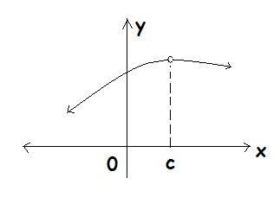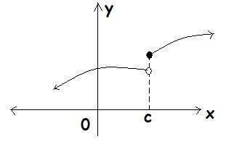
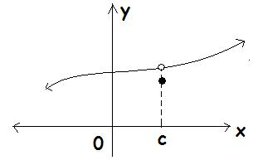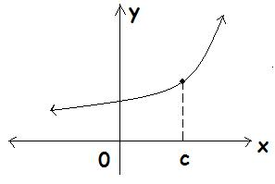

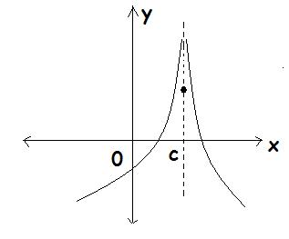

Adım 3:
Hangi noktalarda kalemi kaldırıyorsunuz?

Koordinat düzleminde kaleminizi kaldırmadan çizebileceğiniz eğriler sürekli eğrilerdir.
(süreklilik kavramında, günlük hayattan matematik diline geçilmeye çalışılmıştır.)
Adım 4: 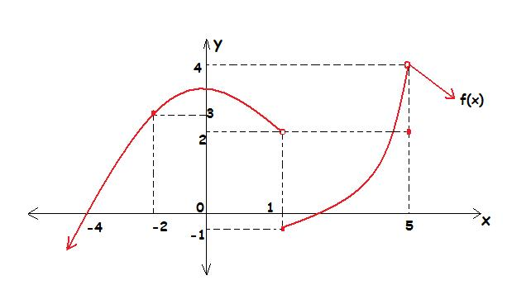Verilen f(x) fonksiyonunun sürekli olmadığı noktaları söylemeye çalışınız.
Fonksiyonun -4, -2, 1 ve 5 apsisli noktalarda limitleri varsa bulunuz. Bulduğunuz limitleri tartışınızve farklı olan noktayı bulmaya çalışınız.
Sürekli olmadığını düşündüğünüz noktalarda fonksiyonun limiti ve görüntüsü arasında nasıl bir ilişki buldunuz?
Grup olarak şunları tartışınız ve sonuçlandırınız.
- f(x) fonksiyonu x=-2 de tanımlı mıdır?
- f(x) fonksiyonunun x=-2 de limiti var mıdır?
- f(x) fonksiyonunun x=-2 deki görüntüsü ile limiti aynı mıdır, farklı mıdır?
- X=-2 de fonksiyon sürekli midir?
Sizce x=-2 noktasıyla aynı özelliği sağlayan başka noktalar var mıdır? Örnekleyiniz.
(sürekliliğin anlamı matematik diliyle oluşturulmaya çalışılır.)

Şimdi genel süreklilik tanımını verelim:

$$genel olarak A⊂R, a∈A olmak üzere,$$
$$f:A→R tanımlanan f\left(x\right)foksiyonunda \lim_{x→a}{f\left(x\right)=f\left(a\right)} ise f fonksiyonu$$
$$x=a noktasında süreklidir, denir$$

